НАРУЧИЛАЦ

ЈАВНО ПРЕДУЗЕЋЕ „ЕЛЕКТРОПРИВРЕДА СРБИЈЕ“ БЕОГРАД

ЕЛЕКТРОПРИВРЕДА СРБИЈЕ ЈП БЕОГРАД-ОГРАНАК ТЕНТ
Улица Богољуба Урошевића-Црног број 44., Обреновац

ДРУГА ИЗМЕНА/ДОПУНА

КОНКУРСНЕ ДОКУМЕНТАЦИЈЕ

ЗА ЈАВНУ НАБАВКУ добара

- У ОТВОРЕНОМ ПОСТУПКУ -

ЈАВНА НАБАВКА 3000/0142/2018 (142/2018)

(број 5364-Е.03.02-191876/10-2018 од 05.06.2018. године)

КОМИСИЈА:

Обреновац, 2018. године

На основу члана 63. став 5. и члана 54. Закона о јавним набавкама („Сл. гласник РС”, бр. 124/12, 14/15 и 68/15) Комисија је сачинила:

ДРУГУ ИЗМЕНУ/ДОПУНУ

КОНКУРСНЕ ДОКУМЕНТАЦИЈЕ

за јавну набавку бр. 3000/0142/2018 (142/2018): Набавка крајњих прекидача и микропрекидача за вентиле и клапне

1.
Додаје се техничка спецификација – слике тражених уређаја који се набављају.
Измена/Допуна техничка спецификација дата је у прилогу.

Прилог:
- Важећа Техничка спецификација.

2.

Ова измена/доппуна конкурсне документације се објављује на Порталу УЈН и интернет страници Наручиоца.

Доставити:
- Архиви

- ТЕХНИЧКА СПЕЦИФИКАЦИЈА

Врста и количина добара

Рбр | Назив добра | Јед.  мере | количина
1. | Глава крајњег прекидача FASEL, тип 83 758 32 или одговарајући | ком. | 10
2. | SNAP LOCK D2400X-JSP-CW; LIMIT SWITCH 150 степени, или одговарајући | ком. | 2
3. | SNAP LOCK D2400X-JSP-CCW; LIMIT SWITCH 150 степени, или одговарајући | ком. | 2
4. | Месингане полугице за крајње прекидаче типа NАMCO, димензија L=1-1/2, A=3/4, B=1/4, или одговарајући | ком. | 14
5. | Кутија са крајњим контактима CFC 5601 (произвођача Prizma)  или одговарајући | ком. | 24
6. | Конзола за монтажу кутије крајњих контаката Prizma CFC 5601, Н=30 mm, L=80 mm, или одговарајући | ком. | 20
7. | Конзола за монтажу кутије крајњих контаката Prizma CFC 5601, Н=40 mm, L=80 mm, или одговарајући | ком. | 20
8. | Крајњи прекидач - Omron Safety Limit Switch  D4B-4116N или одговарајући | ком. | 10
9. | Крајњи прекидач Fork lever lock D4N-4ARE Omron  (right operation) или одговарајући | ком. | 2
10. | Крајњи прекидач Fork lever lock D4N-4ALE Omron  (left operation) или одговарајући | ком. | 2
11. | Индуктивни сензор Omron E2A-M18KS08-WP-B1  или одговарајући | ком. | 5
12. | Магнетни прекидач Factem 1919 PS  или одговарајући | ком. | 2
13. | Ручица за бочно померање Meyle fsr 2-1  или одговарајући | ком. | 6
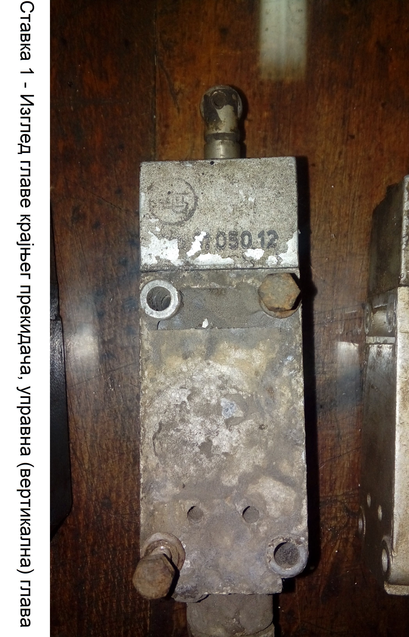

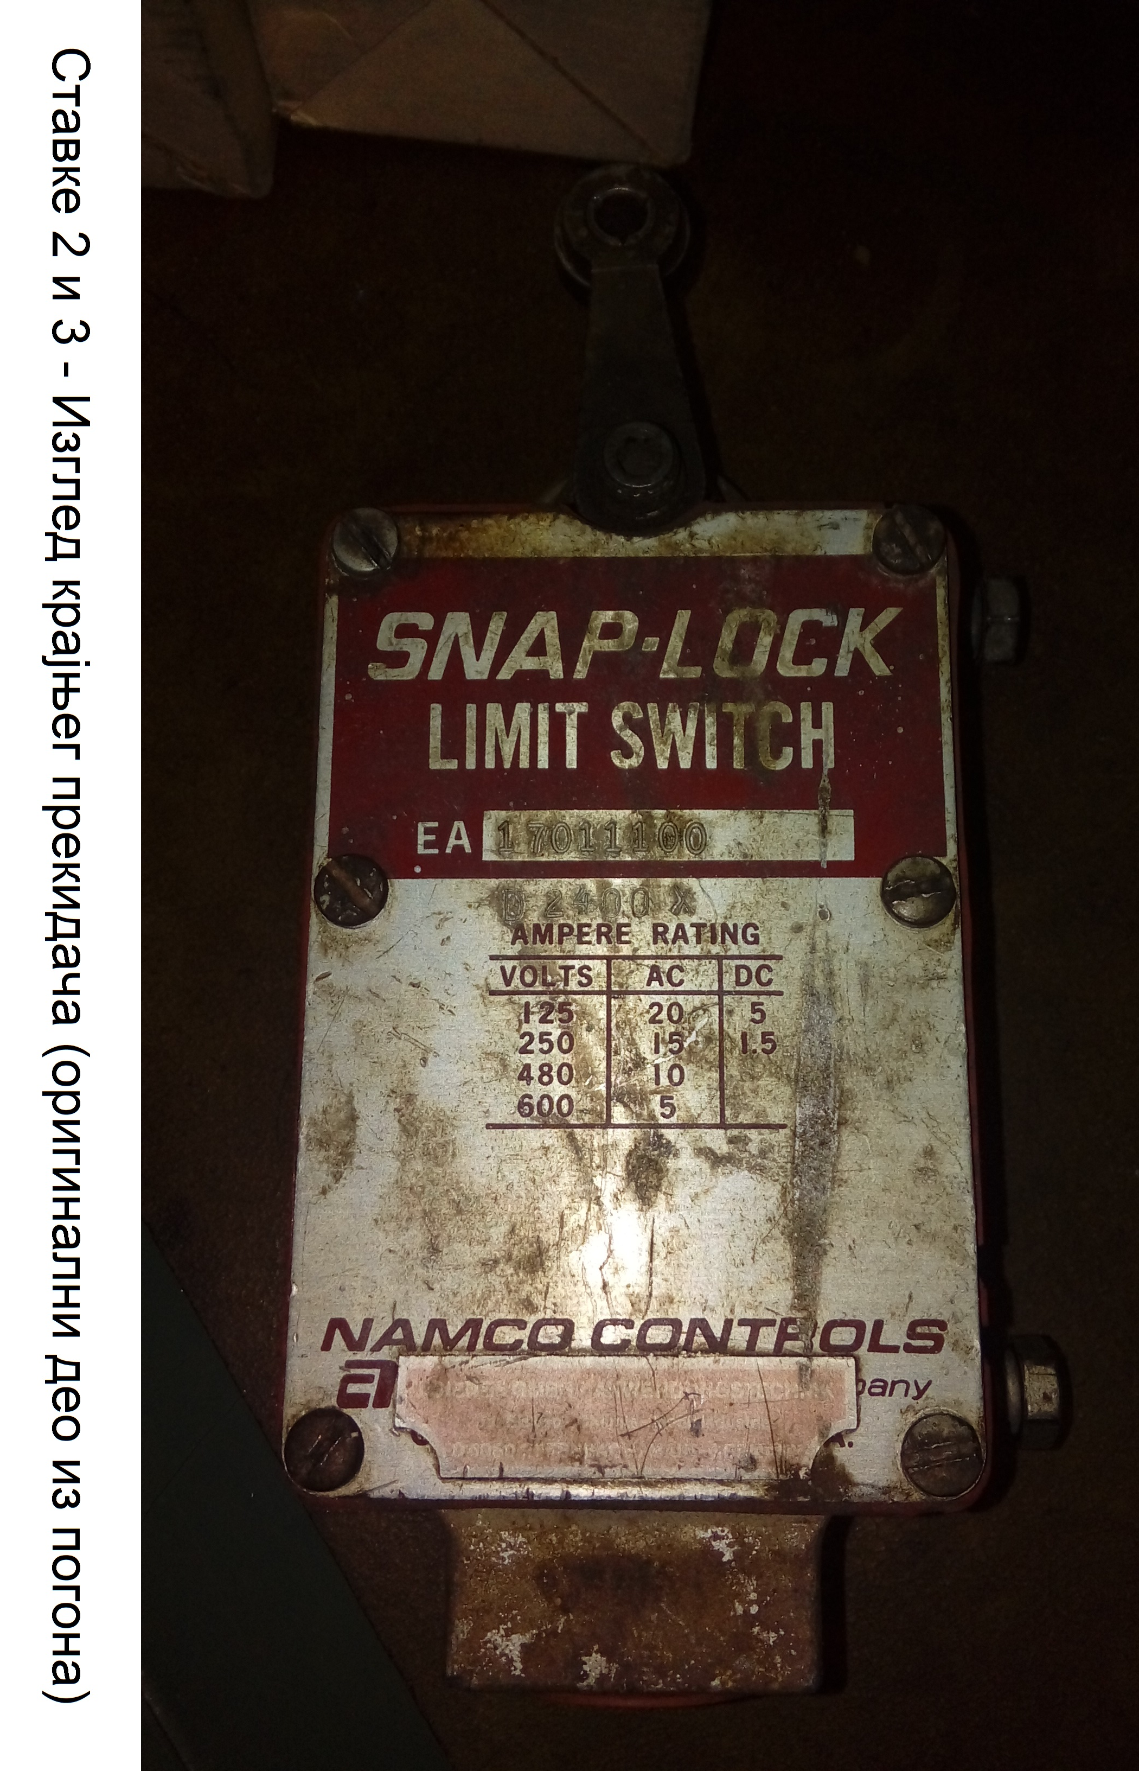

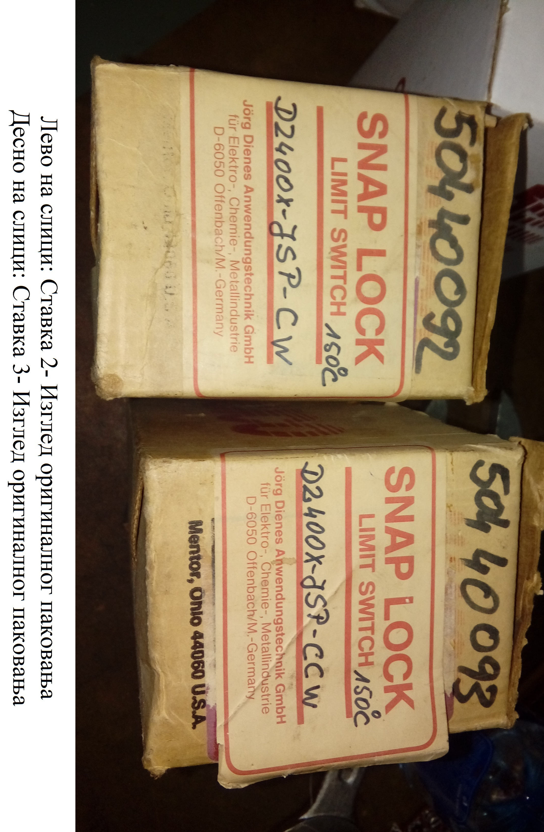

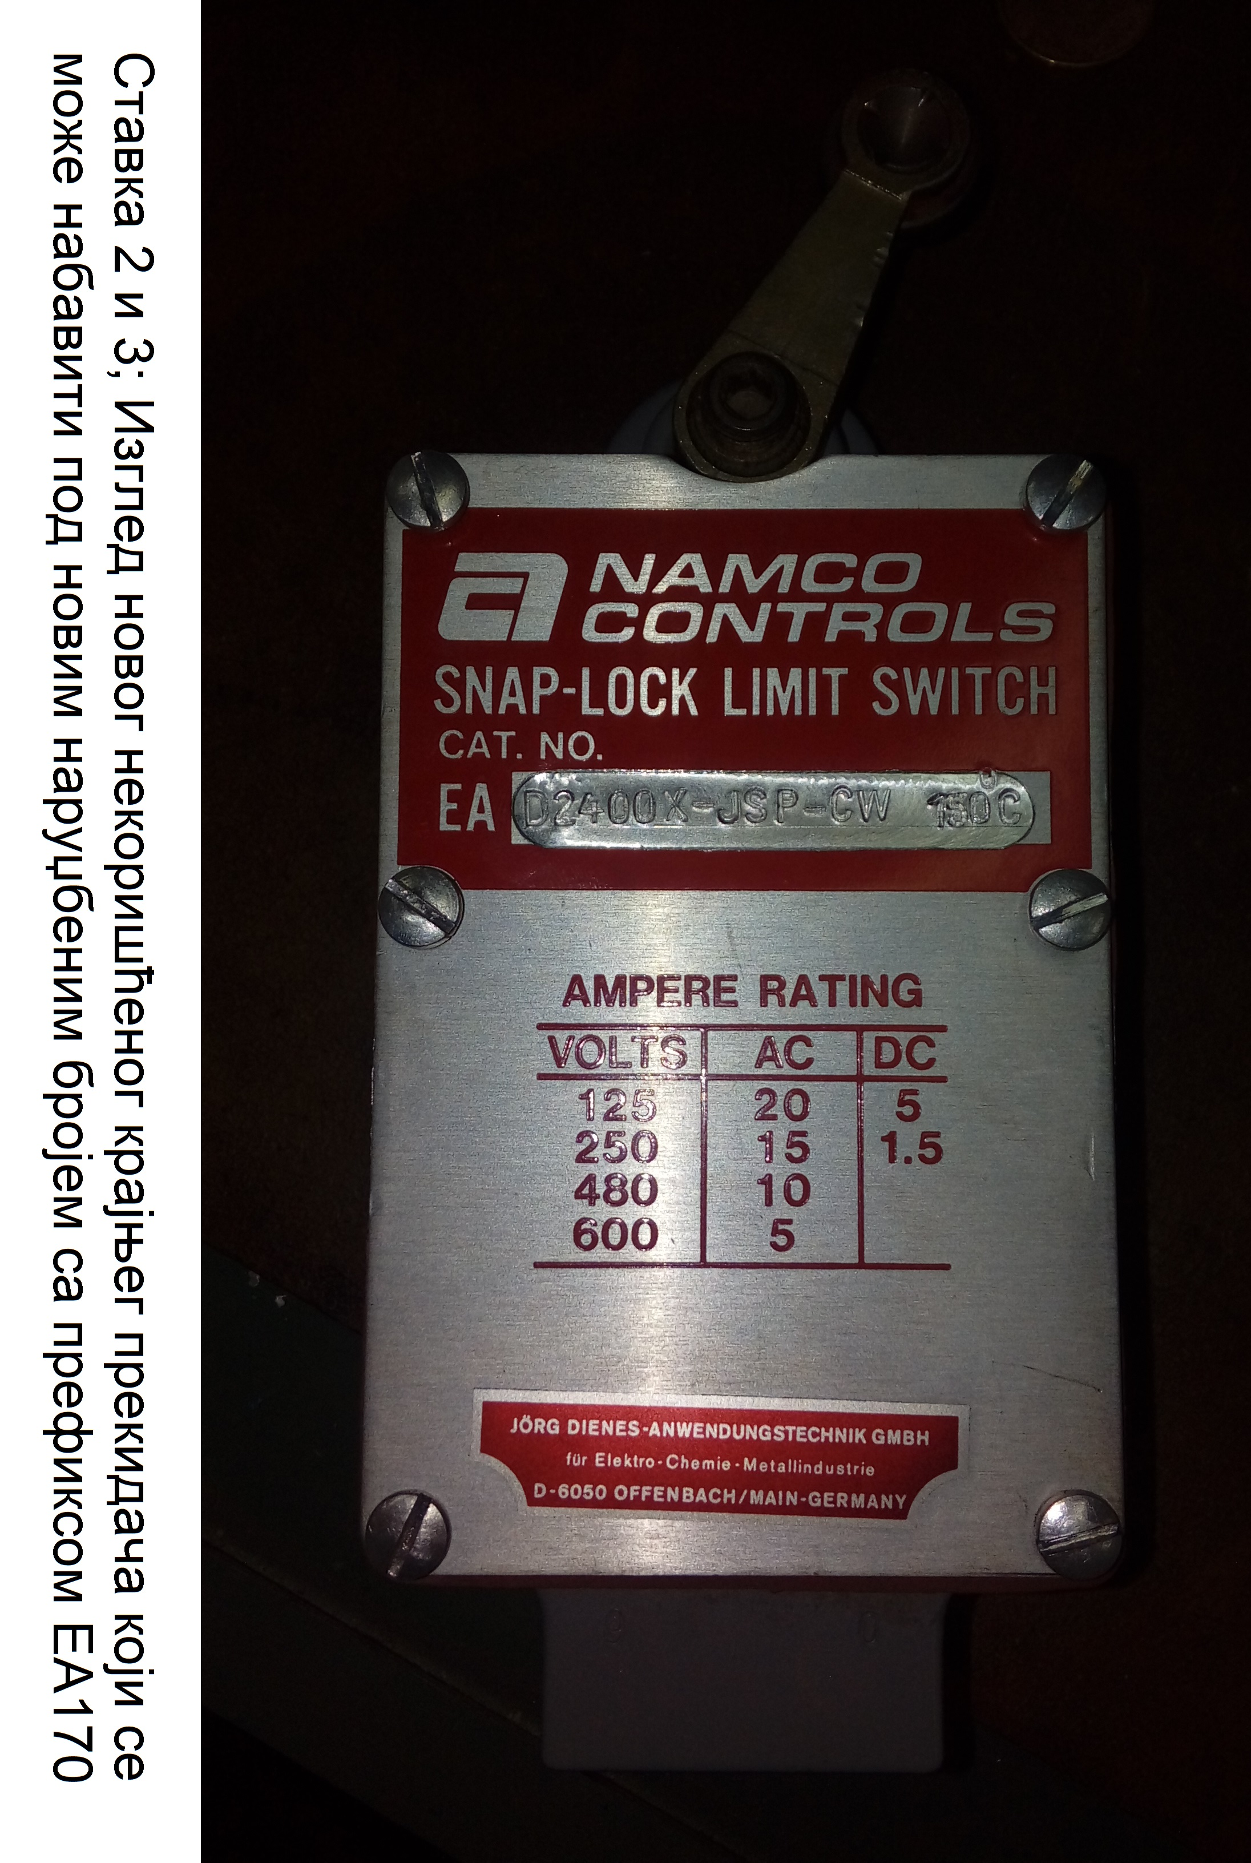

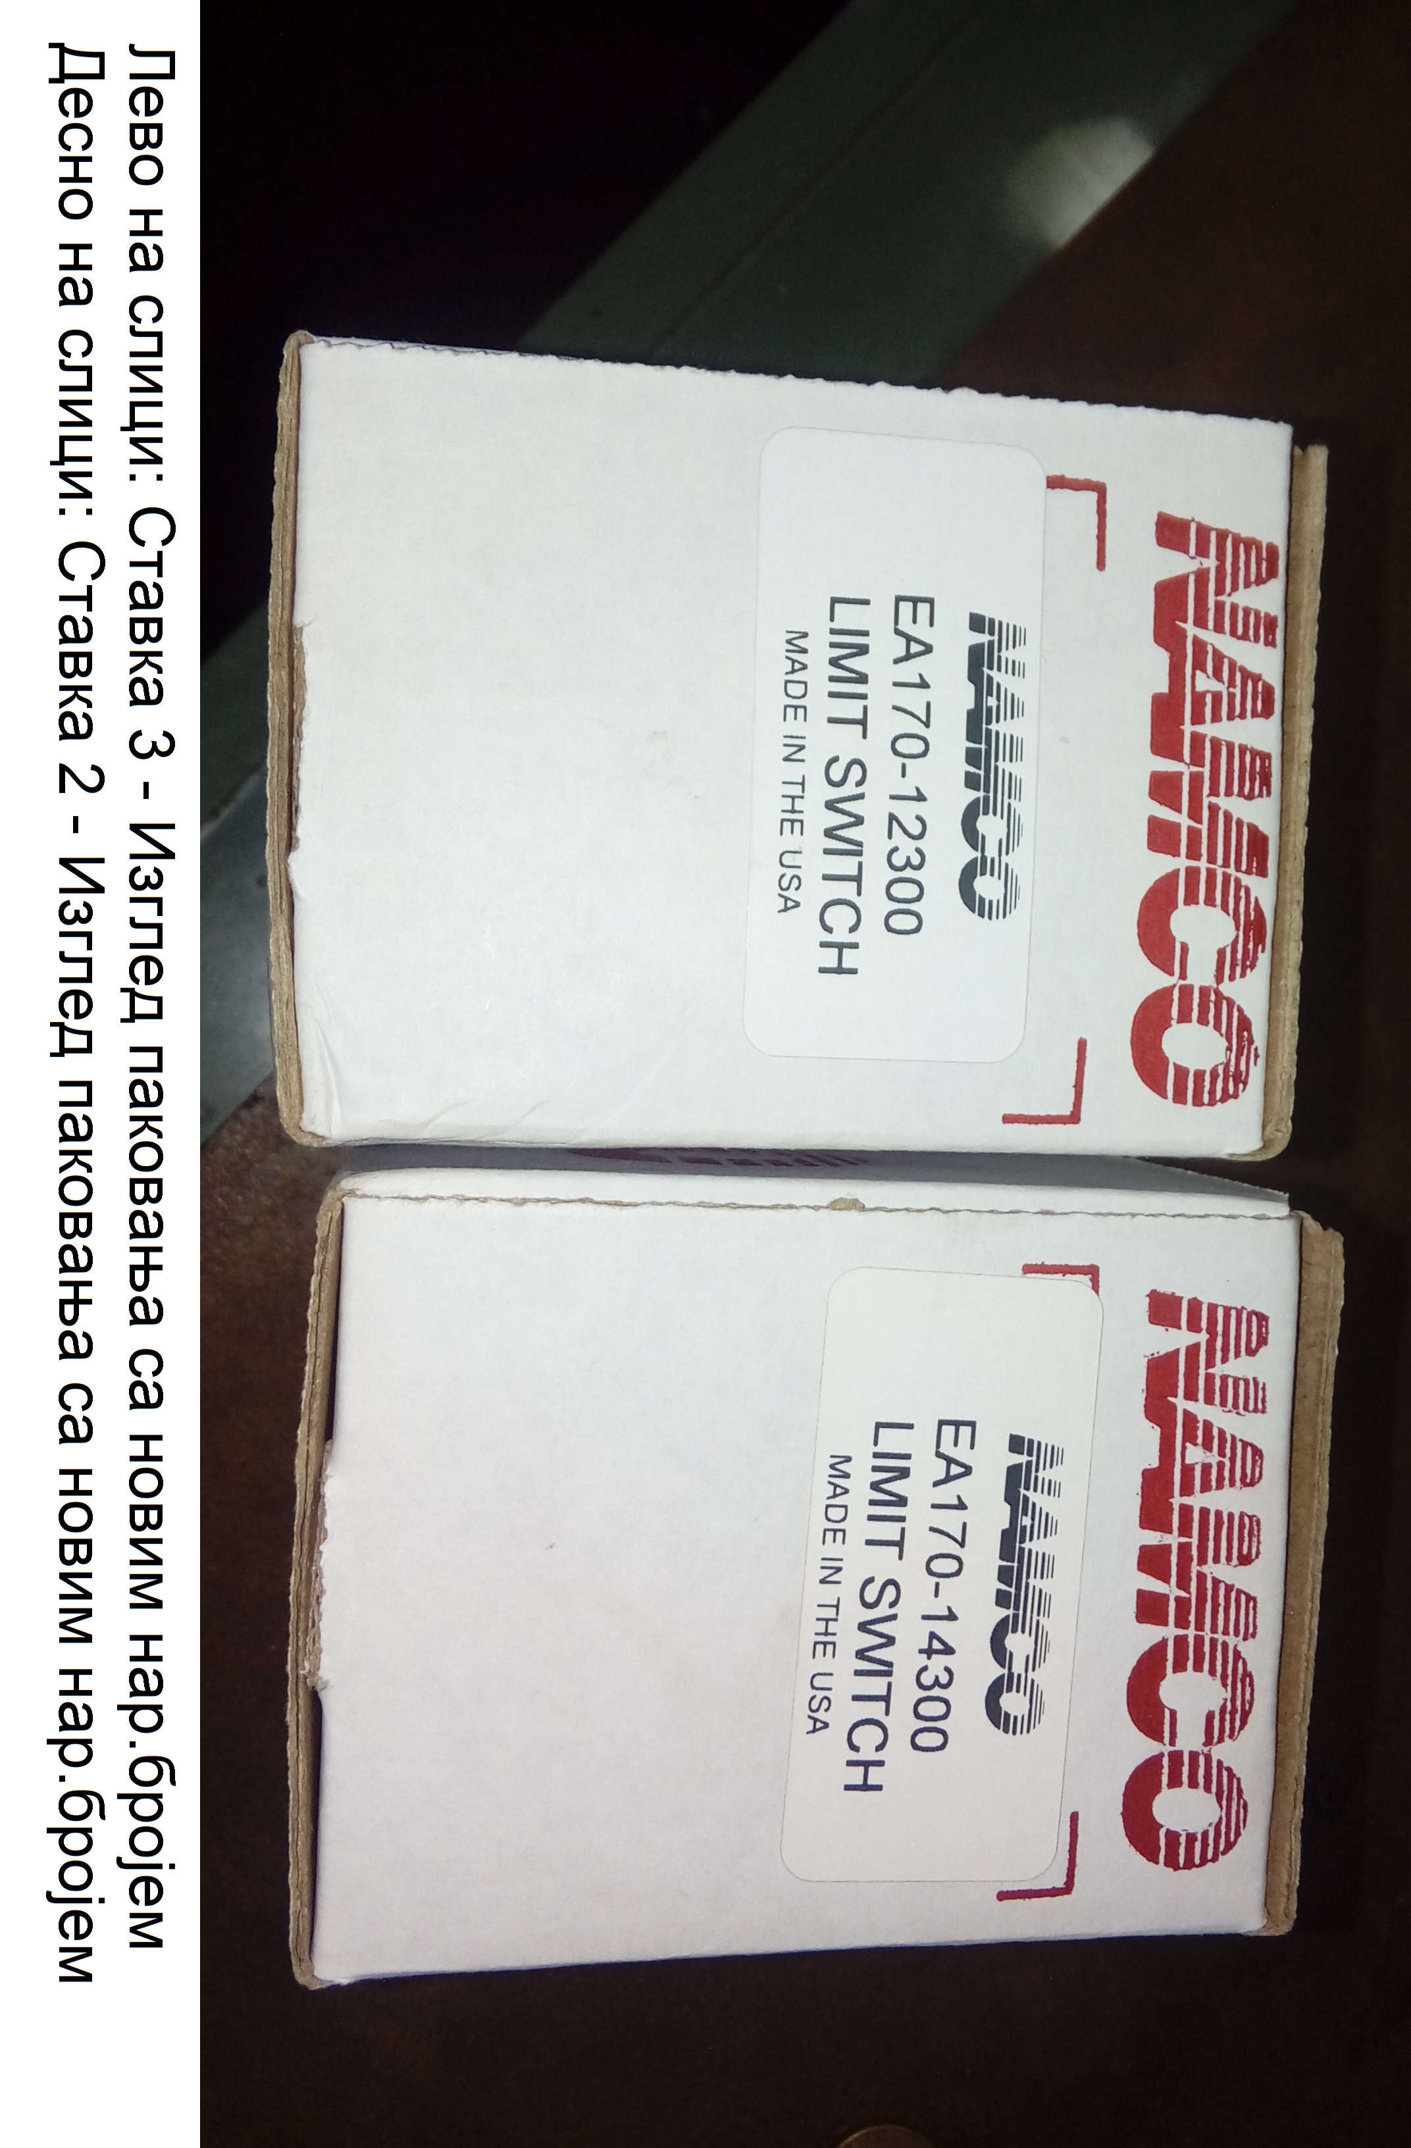

  - Техничка документација која се доставља као саставни део понуде, а којом се доказује да понуђена добра испуњавају захтеване техничке карактеристике:
- Каталог / извод из каталога произвођача – у папирном или електронском облику, са јасно означеном позицијом из понуде, уколико се нуде одговарајућа добра.

Рок испоруке добара
Изабрани понуђач је обавезан да испоруку добара изврши у року који не може бити дужи од 90 (деведесет) дана од дана закључења Уговора.

Место испоруке добара
Место испоруке је Огранак ТЕНТ Б, локација ТЕНТ – Б - магацин ТЕНТ Б (Термоелектрана Никола Тесла Б Ушће Обреновац).
Паритет испоруке је франко (магацин ТЕНТ Б, локација ТЕНТ Б) са урачунатим зависним трошковима.
Евентуално настала штета приликом транспорта предметних добара до места испоруке пада на терет изабраног Понуђача.

Квалитативни и квантитативни пријем
Пријем робе у погледу количине и квалитета врши се у складишту Наручиоца где се утврђују стварно примљена количина робе.
Квантитативни пријем констатоваће се потписивањем Отпремнице и провером:
• да ли је испоручена наручене количина
• да ли су добра испоручена у оригиналном паковању
• да ли су добра без видљивог оштећења
У случају да дође до одступања од уговореног, Изабрани понуђач је дужан да до краја уговореног рока испоруке отклони све недостатке а док се ти недостаци не отклоне, сматраће се да испорука није извршена у року.
Изабрани понуђач се обавезује да сноси потпуну одговорност за квалитет предмета набавке, без обзира да ли Наручилац врши или не пријемно контролисање и испитивање. Изабрани понуђач се обавезује да надокнади све трошкове које би Наручилац директно или индиректно имао због неодговарајућег квалитета предмета набавке.

Гарантни рок,
Гарантни рок за предмет набавке је минимум 12 месеци од дана испоруке.
Изабрани Понуђач је дужан да о свом трошку отклони све евентуалне недостатке у току трајања гарантног рока.

3.

Ова измена конкурсне документације се објављује на Порталу УЈН и интернет страници Наручиоца.

Доставити:
- Архиви

